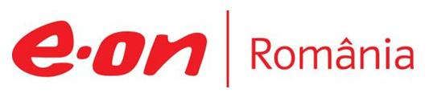

14 august 2019

RAPORT ZILNIC

În scopul unei mai bune colaborări, vă rugăm să ne semnalaţi eventualele neplăceri şi să ne oferiţi sugestii pe care le consideraţi necesare creşterii calităţii serviciului de monitorizare.

1.Ştiri şi emisiuni din domeniul gazelor

Nu au fost ştiri de interes pe canalele TV şi radio.

2.Ştiri şi emisiuni din domeniul energiei

Calificativ:  NEGATIV | ‘’Radiaţi’’ cu o alertă falsă | TVR 2 - 19:03  2min 32 sec  Realitatea TV-18:44  1min 42 sec  Realitatea TV-19:25  1 min 41
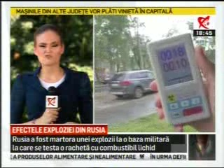 | În nordul Federaţiei Ruse nivelul radiaţiilor a crescut de până la 16 ori peste valorile normale, după ce săptămâna trecută a explodat motorul unei rachete cu propulsie nucleară. Locuitorii din ţară s-au arătat îngrijoraţi că efectele radiaţilor pot ajunge şi la noi, în urma unei mesaj care s-a dovedit fals, trimis de RoAlert.  Oficialii Nuclear Electrica au dat asigurări că în România nu există riscul creşterii nivelului de radiaţii, iar emisiile sunt monitorizate constant de către specialişti.  VIDEO TVR2  VIDEO Realitatea  VIDEO Realitatea

Nu au fost ştiri de interes pe canalele radio.

